|  |  |
| --- | --- |
|  | 未标题-1_画板 1 |
|  | |
|  |  |
| **求职意向** |  |
|  |  |
| «purpose» | 期望薪资： «salary» |
|  |  |
| **教育背景** |  |
|  |  |
| 学校名称：«institute\_name» | 就读时间： «education\_start\_date»-«education\_end\_date» |
| 所学专业：«subject» | 学历学位： «academic» |
|  |  |
| **证书** |  |
|  |  |
| «skill» |  |
|  |  |
|  |  |
| **实习经历** |  |
|  |  |
| 公司名称：«company\_name» | 职位名称：«job\_title» |

在职时间： «job\_start\_date»-«job\_end\_date»

工作描述：«job\_description»

**校园经历**

|  |  |
| --- | --- |
|  |  |
| 所学课程：«school\_subject»  经历描述：«school\_job» | |

**个人信息**

**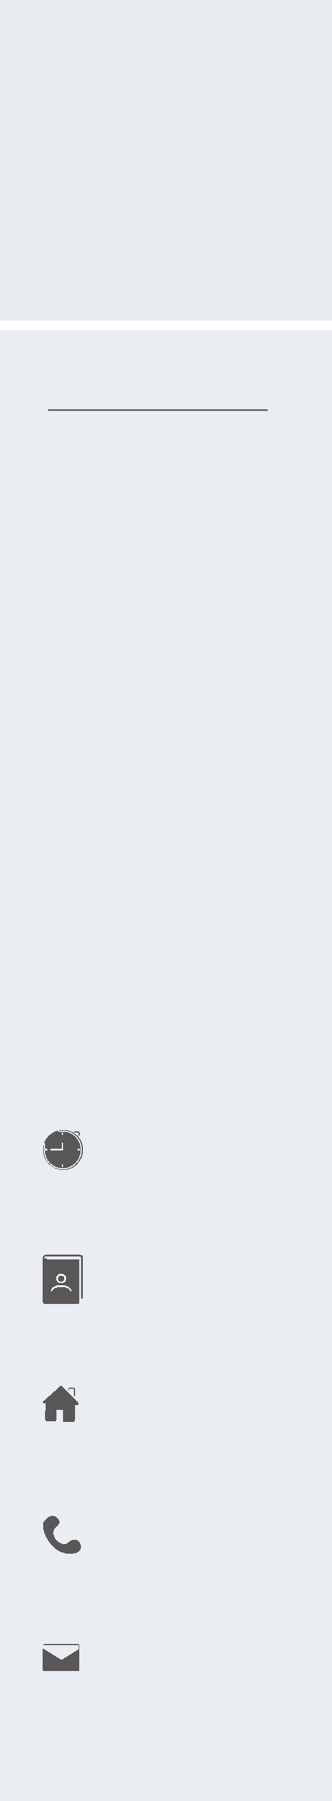**

年龄： «age»

实习经验：«experience»

现住城市： «address»

手 机 号 ： «phone\_no»

邮 箱：«email»